**12/11**

**Mot de passe à l’entrée de l’application TERMINE**

**Bouton déconnexion à fournir par LG dans le menu TERMINE**

**Partie Administrateur**

**Ajouter / Retirer tous les processus TERMINE**

**Voir si le CA a besoin d’autres profils « Recherche de boites/Recherche de documents » - A voir pour le CA « Historique (historique des actions°**

**Modifier le terme : document à détruire par l’info « Cycle de vie de document » TERMINE [onshow.yourname]**

**Accueil**

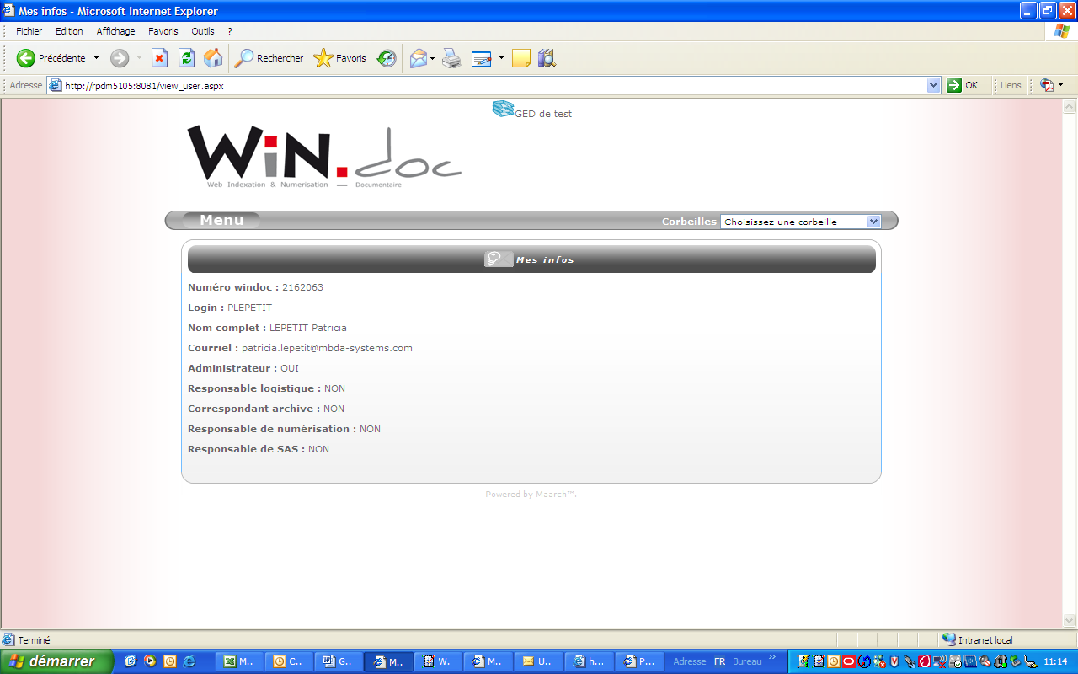

**1 - Modifier l’accès aux utilisateurs à la partie Administration (créer deux modules Admin. 1 Métier (BD-PL) et 1 USER)**

**Créer un module Administrateur USER (recherche document-boite-container (note julien dufour => pas d’acces admin pour user classiqu, acces selon groupes pour les autres) TERMINE**

**2- a Menu : Mon profil A quoi correspond ce numéro : cf Florian 22/09 système ID utilisateur GED ne pas mettre en affichage TERMINE**

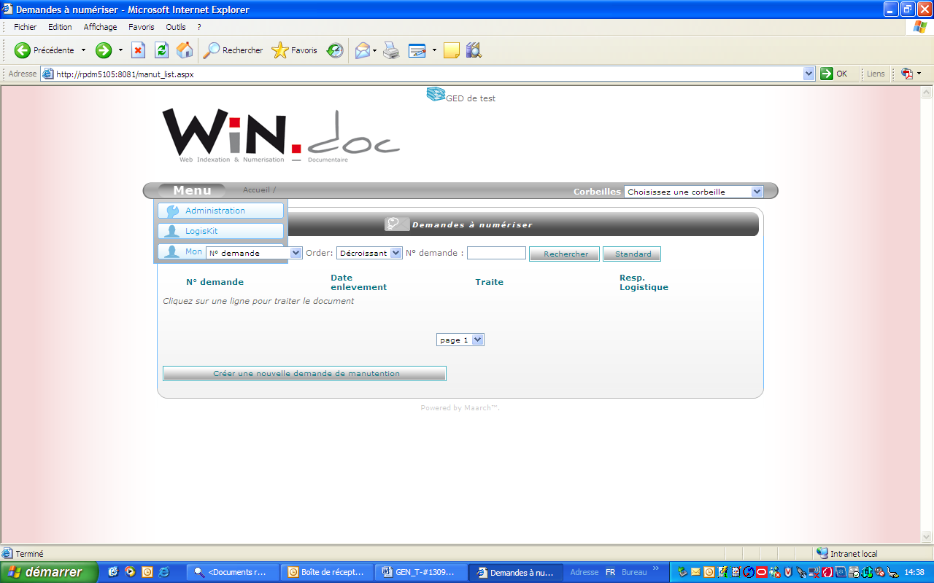**OK 12//11**

**Mettre « Demandes de numérisation » TERMINE**

**D’une façon générale vérifier la cohérence des actions et des « bandeaux de naviguation », l’information n’y est pas toujours reportée.**

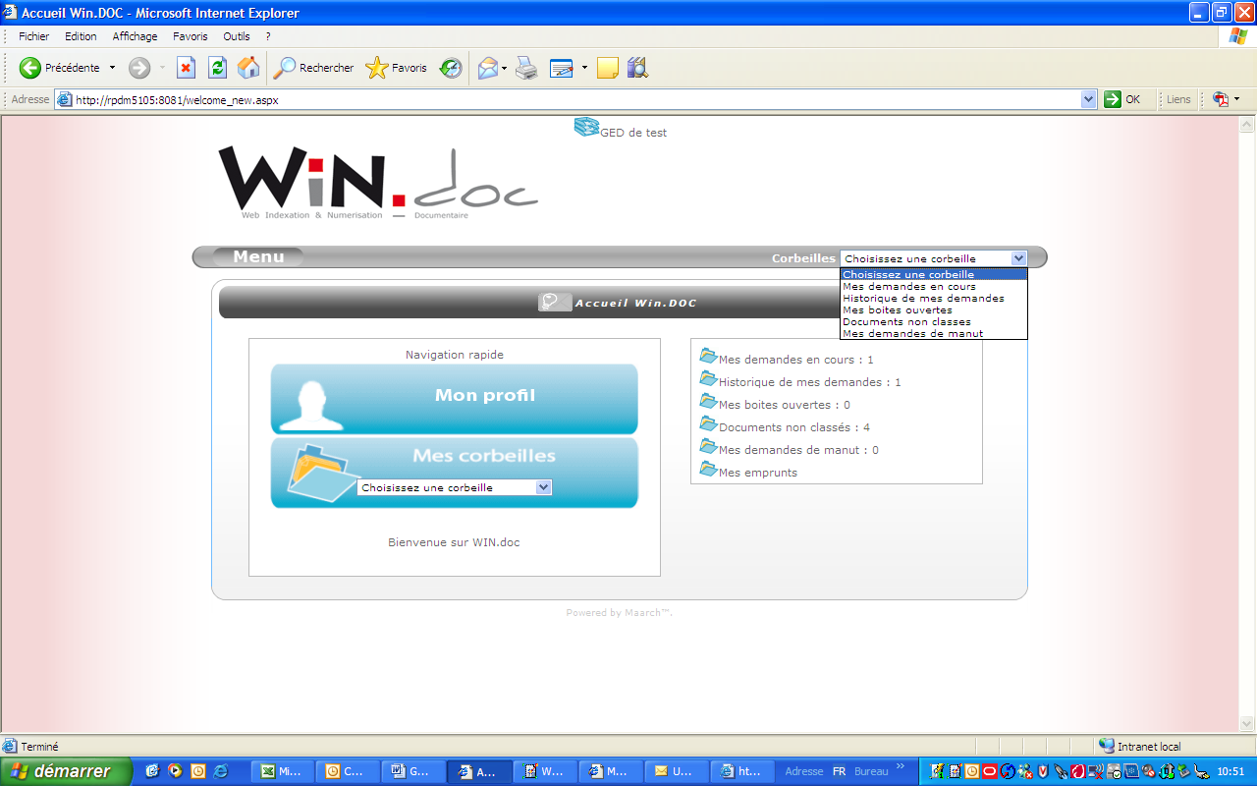

**Vérifier que les options soient les mêmes dans toutes les corbeilles Ex « Mes emprunts » option qui ne figure pas dans la barre menu / corbeilles**

**\***

**\***

**Classés + Gérer (avec accent) dans le menu déroulant [onshow.yourname]**

**\***

**On se pose la question sur mon profil dans Menu et mon Profil dans navigation rapide ?**

**Proposition du 19/10 : supprimer Corbeille en haut à droite pour le laisser dans Navigation Rapide dropdownlist supprimee, RESOLU**

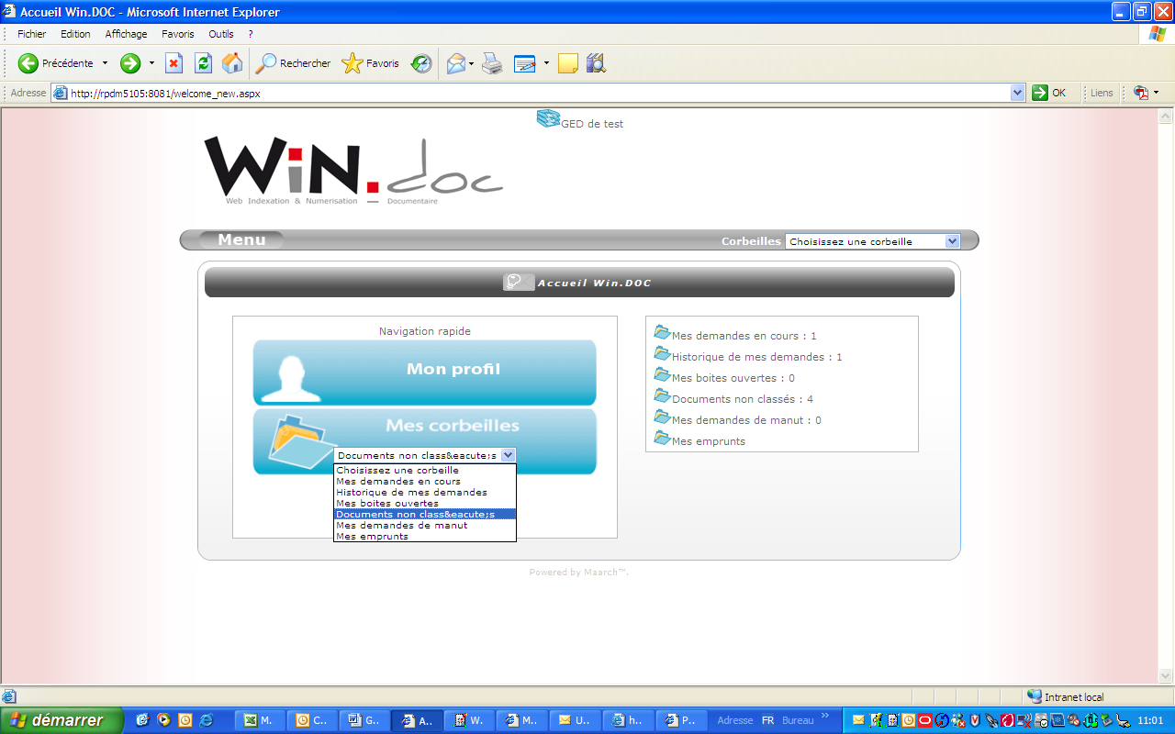

**Présentation identique pour l’option « Mes Emprunts : 0**

**RESOLU**



**Information pas claires « documents non classés »= les documents qui n’ont pas de boites.**

**Nous paraît difficile pour l’user. Le remettre dans Historique de mes demandes ???????**

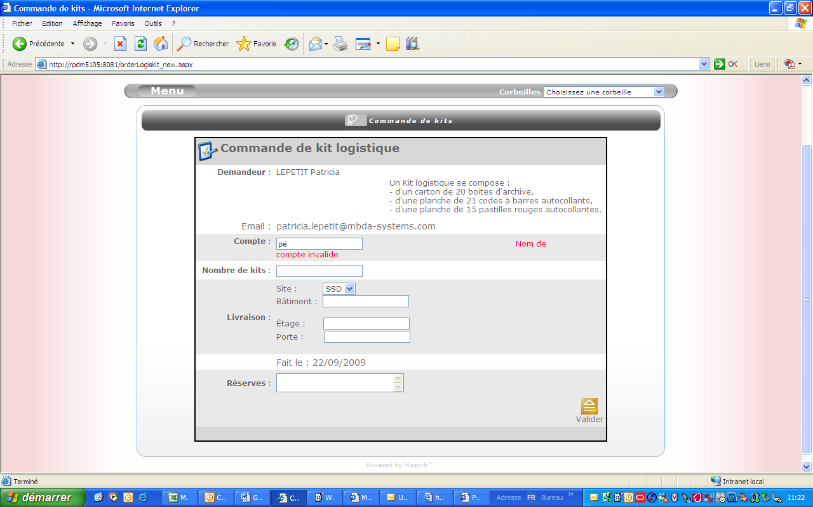

**Les sites BA-BS-PR-SSD (supprimer FO)**

TERMINE

**Le kit Logistique**

**Dans le menu mettre kit logistique et pas Logiskit**

TERMINE

**Nombre de caractère dans le champ Réserves ?????? 256**

**Le nombre de kits ne doit pas être vide-**

**Le nom du bâtiment- l’étage ne doit pas être vide-mettre des formules positives du type « Renseigner »** TERMINE

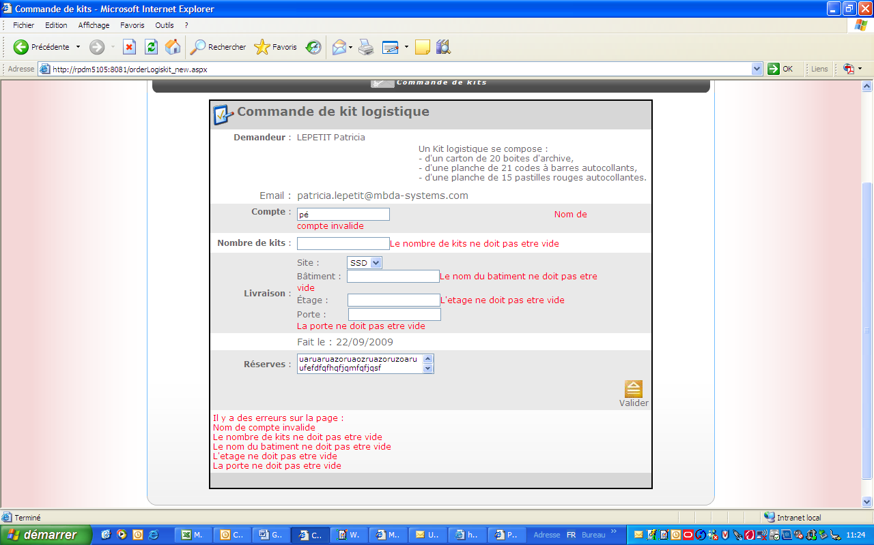

**Dans la partie Administration : Mes demandes de Kit Logistique**

**Ortho : « Commande de kits Logistiques »** TERMINE

**Valider le mail de réception de commande de kit logistique**

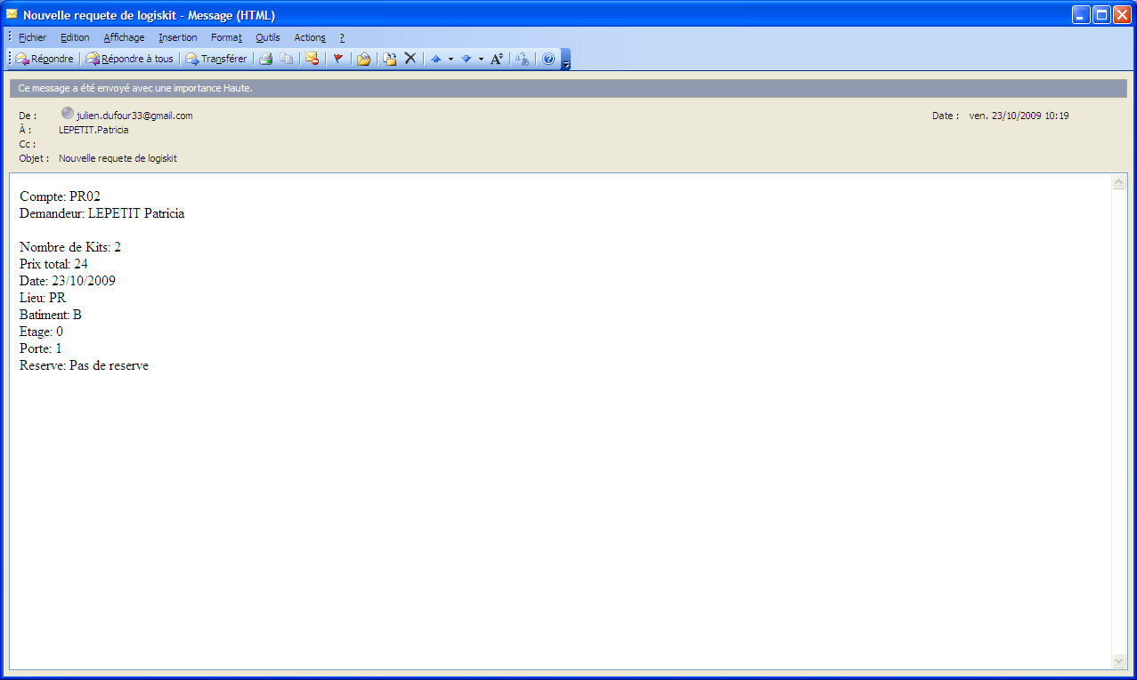

**Destinataires du Mail : X-Michel Stéphane + E Rinçon**

**Copie : B Dufour – P Lepetit** A definir dans fichier de conf a la mise en prod

**Objet : Demande de kit Logistique WIN.Doc** TERMINE

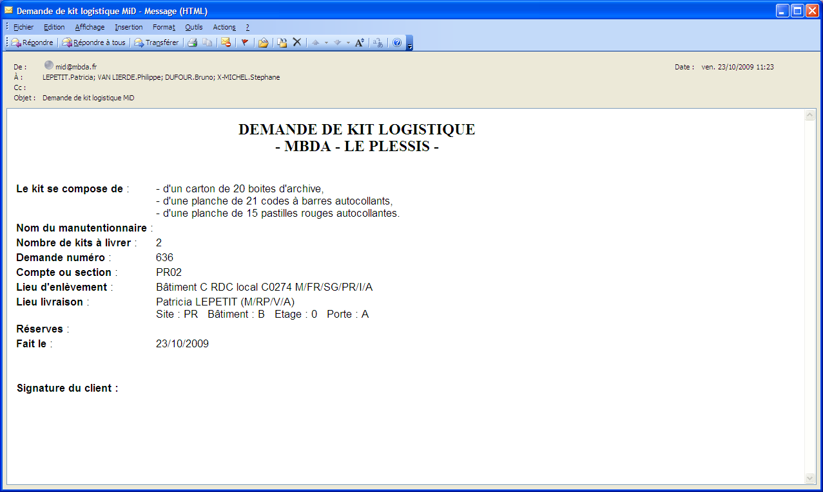

**Exemple de mail reçu pour STAR.**

**Construire le message à l’identique**

**Reprendre le logo MBDA-France**

**Supprimer « Le Plessis »**

**Supprimer le nom du manutentionnaire**

**Signature du client ????** TERMINE

**Suppression de l’impression ?**



**~~Une fois la commande terminée Mettre l’info Retour au Menu par le logo WIN.doc~~**

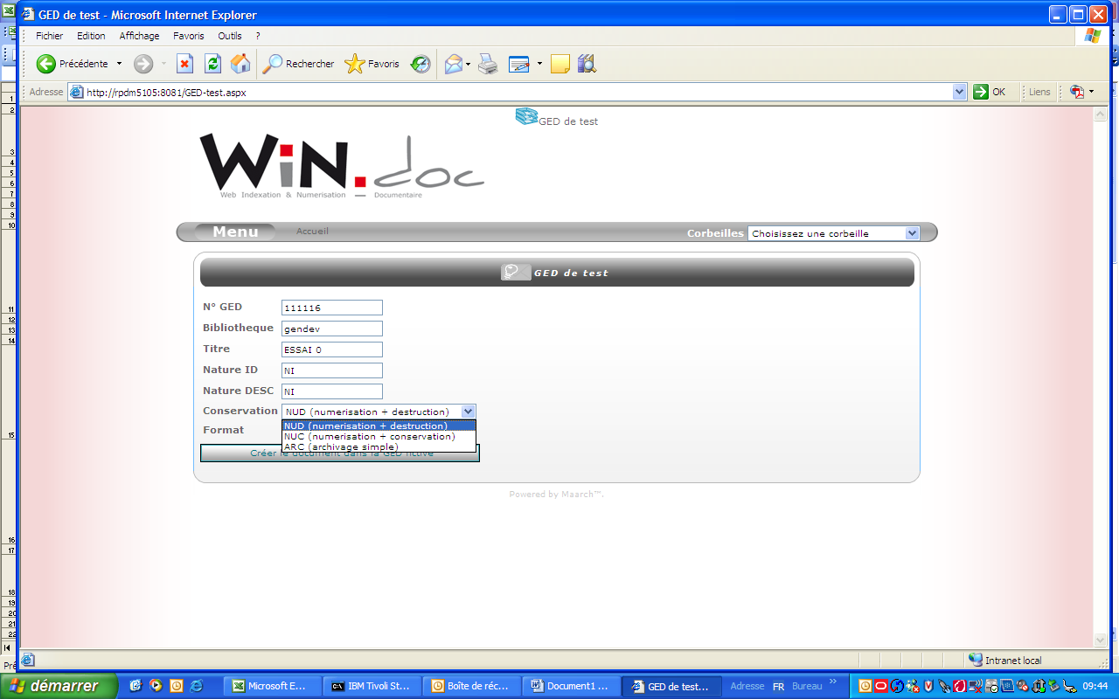

**A retenir : Archivage papier et pas archivage simple** TERMINE

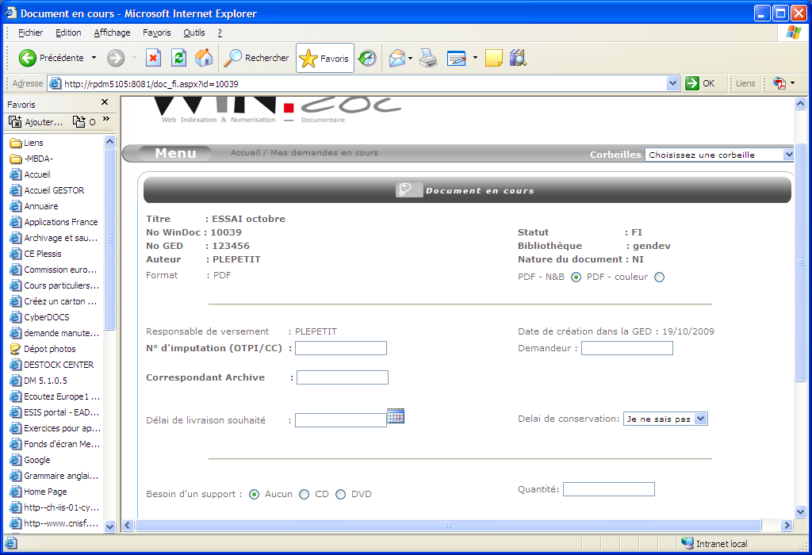

**Mes demandes en cours**

**~~Dans le bandeau déroulant : Document à Numériser (NUC)~~**

**~~Idem dans le bandeau de navigation~~**

**Il faut que l’utilisateur puisse se situer dans toutes ses opérations et pour chaque option choisie OK**

TERMINE

**~~Document à Numériser (NUC) au lieu de Document en cours~~ on garde Document en cours et afficher l’option NUD – NUC – ARC**

**Document à numériser (nuc)(nud) ou archiver papier (ARC) (titre ?)** TERMINE



**Ecran A recomposer en trois parties** TERMINE

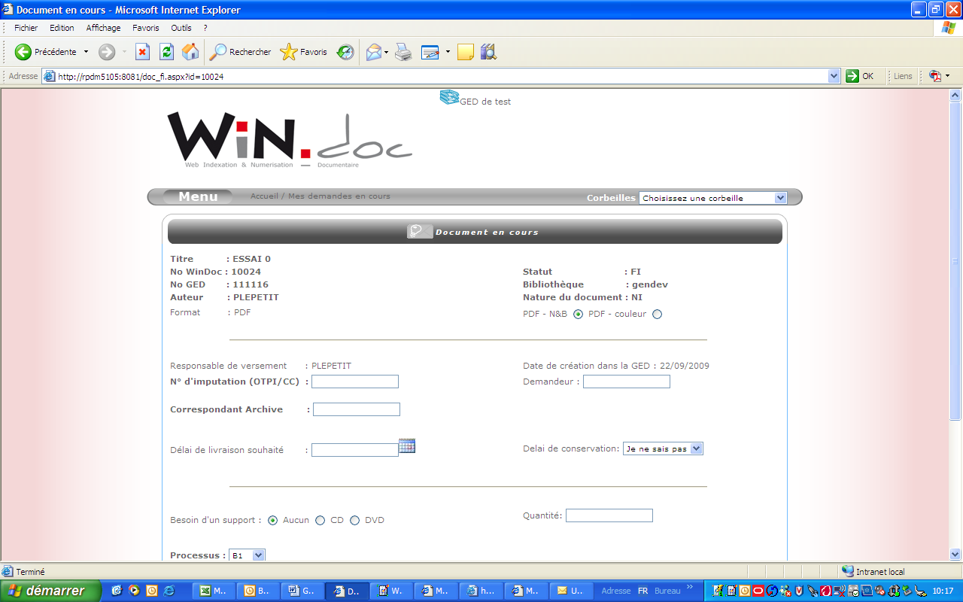 **Indiquer N°WIN.doc – N°GED**

**Informations GED**

TERMINE

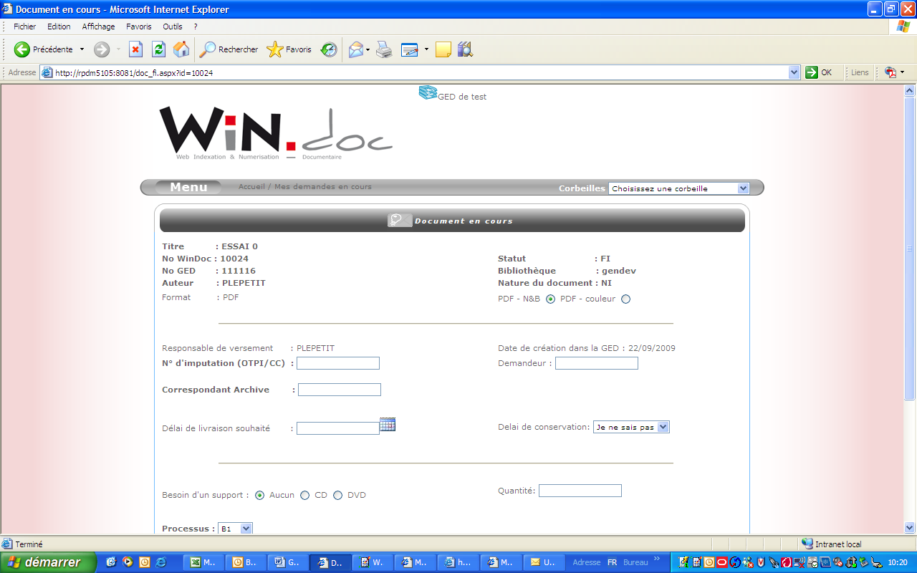 **Remonter la date de création dans la GED dans cette première partie TERMINE**

**12//11 NON LIVRE**



**Informations sur Gestion doc**

TERMINE

**Cette partie doit comprendre : 12//11 NON LIVRE TERMINE**

**Responsable de versement**

**Correspondant Archives**

**Demandeur**

**Délai de conservation**

**Processus (voir écran suivant)**

**Uniquement : ARC et NUC**

**Délai (avec accent) de conservation (proposition dans les outils d’administration l’ajout par les Admin.). Cela devient un champ obligatoire avec mention : renseigner le délai 12//11 NON LIVRE**

**5 ans**

**10 ans**

**15 ans**

**20 ans**

**30 ans**

**40 ans**

**Vie de la société**

**Durée de vie du programme**

**Durée du contrat**

**Vie du salarié**

**Illimité**

**Non maîtrisé**

**Sur les champs obligatoires, ~~ne pas mettre une valeur par défaut mais renseigner le…..~~ ou laisser le champs en blanc. (homogène sur toute l’application) 12//11 NON LIVRE**

**~~Vérifier le nombre de caractère dans le champ : délai de conservation~~**

**BD/PL Voir le calcul de l’alerte sur le délai de conservation (MCO)**

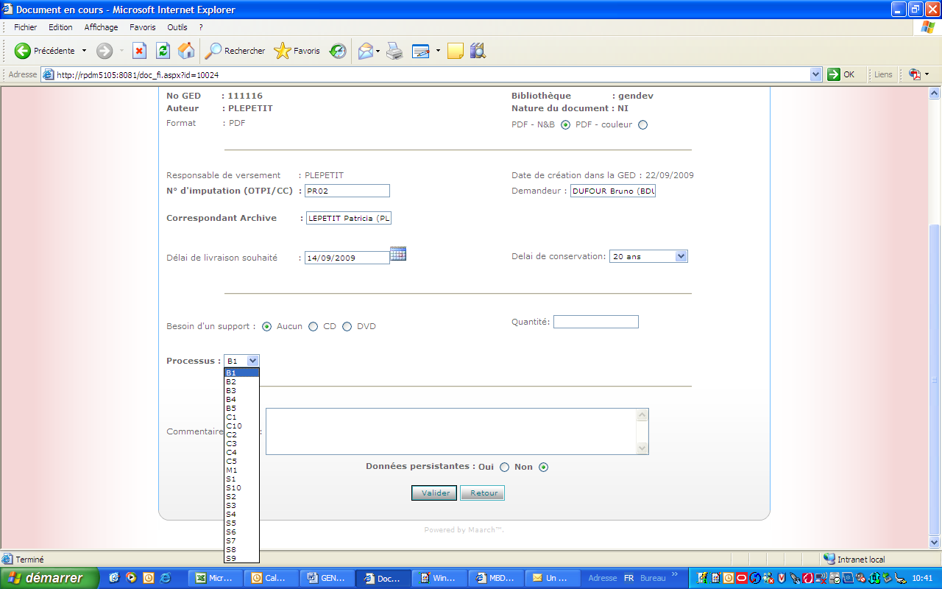

Processus avec menu déroulant et mettre les correspondances pour chaque processus

TERMINE

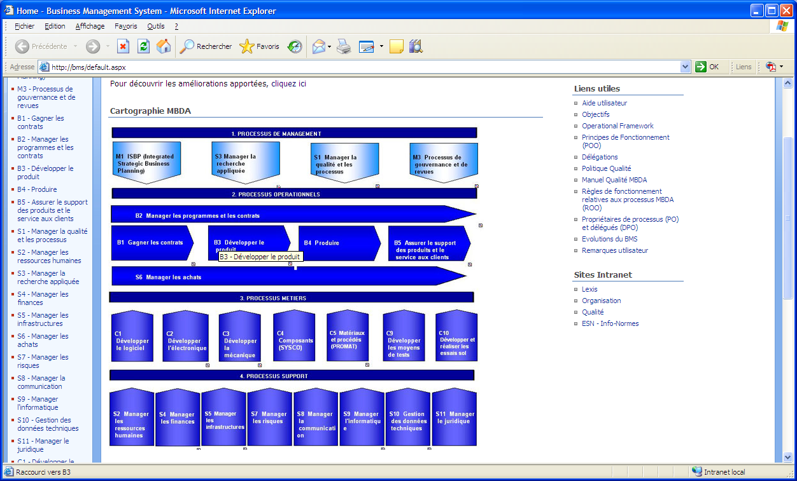

Processus par lettre Alpha

M-B-S-C

**Dernière partie «Administrative & Restitution »**

**Imputation & Restitution**

TERMINE

**Elle doit comprendre**

**Le Compte d’imputation**

**Le délai de livraison**

**Support (supprimer le mot besoin) & Quantité**

**Commentaires (le nombre de caractères à déterminer 1024)**

**Informations persistantes**

**12//11 NON LIVRE TERMINE**

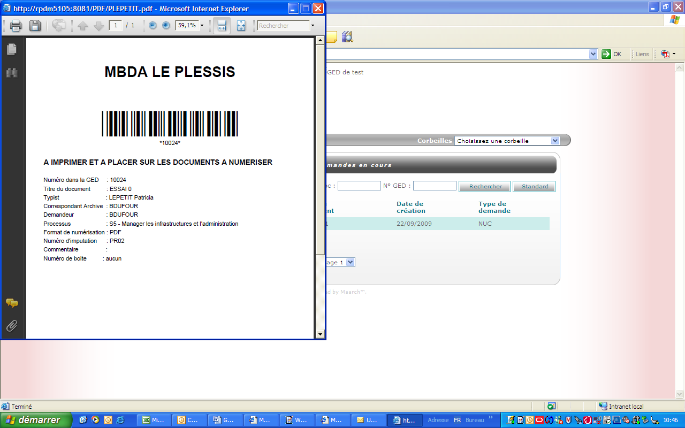

**Mettre NUC – ARC – NUD sur le séparateur**

**Remplacer MBDA LE PLESSIS par MBDA France**

TERMINE

* **A imprimer et supprimer doc à numériser lorsqu’il s’agit d’un doc ARC**
* **PDF NB ou Couleur**
* **Compte d’imputation**
* **N° de boite a revoir**
* TERMINE

**12/11 Séparateur ARC : supprimé «à numériser »+ format de numérisation**

**Option sur le séparateur « ARC »…TERMINE**

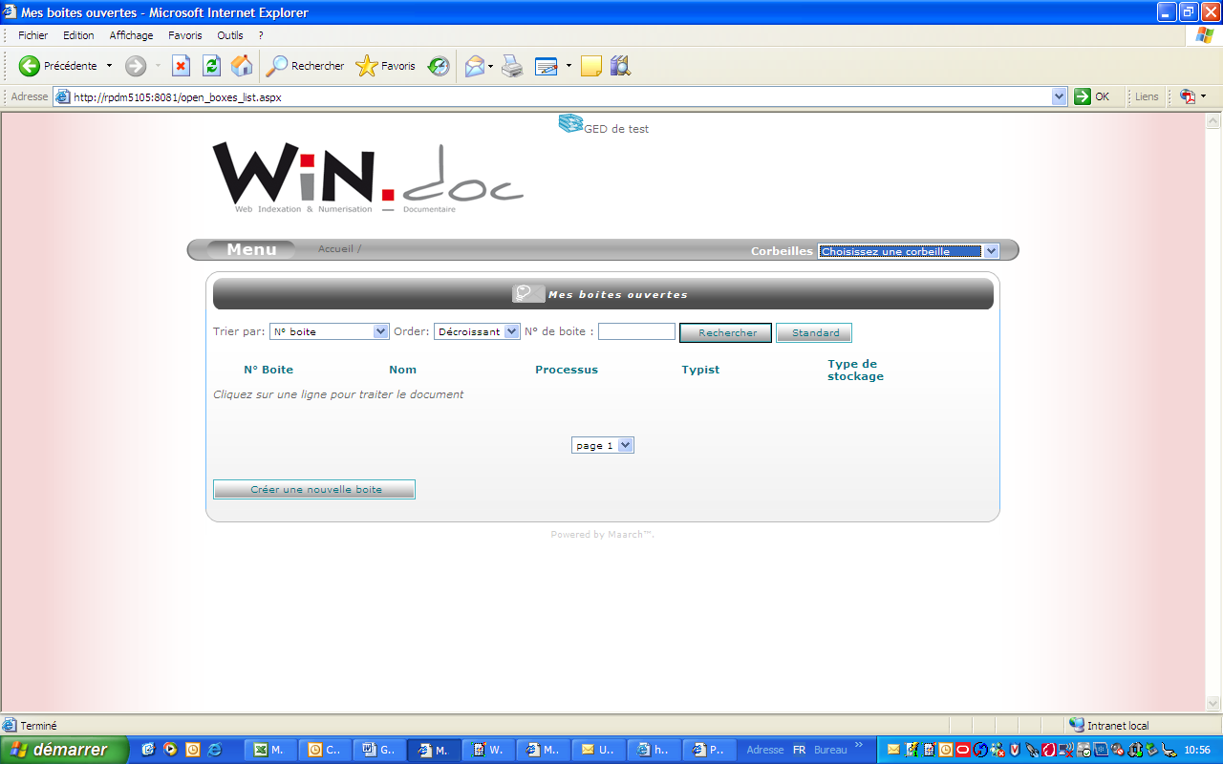

**La création de boites**

Ecran à recomposer (1)

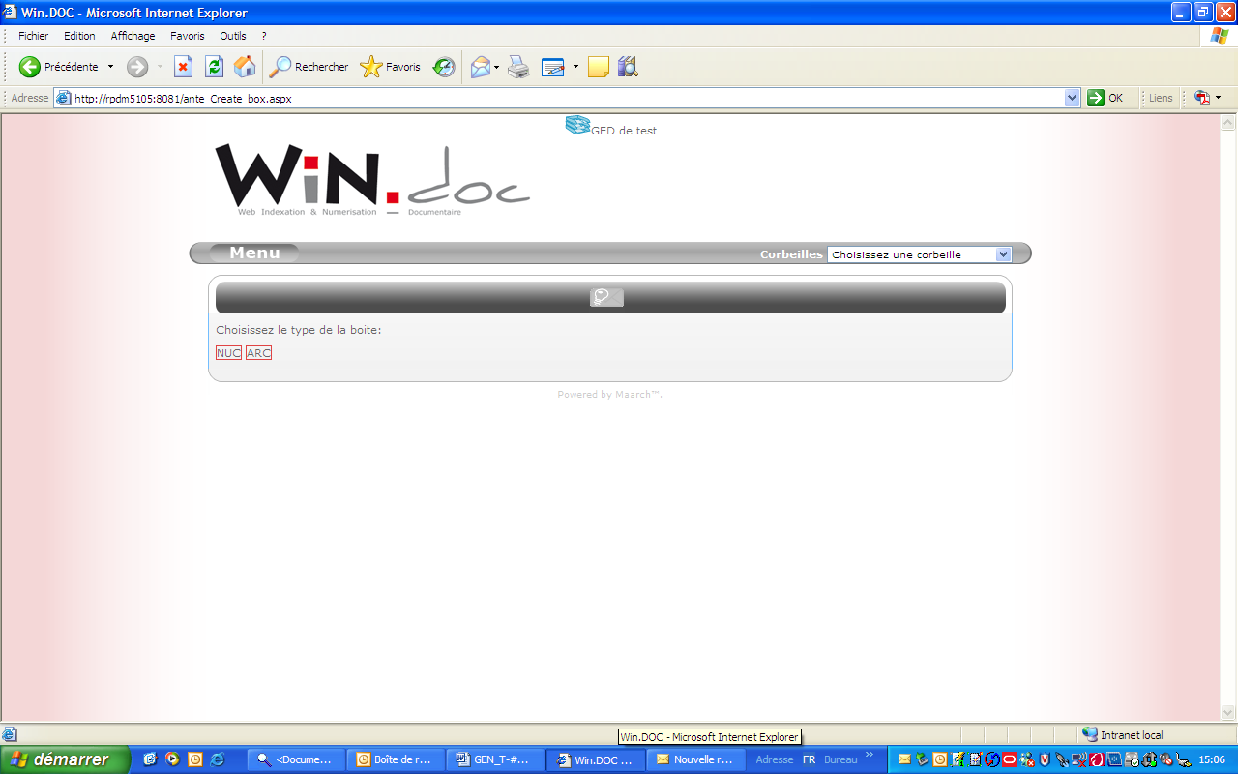

A supprimer

On crée deux boutons

« créer une boite ARC »

« créer une boite NUC »

Filtre si boite ouverte en MCDI

Afficher toutes les BA de mon processus si je suis CA TERMINE

12/11 Ajouter l’option ARC ou NUC sur la 1ère fenêtre « Création d’une boite » TERMINE

Bouton NUC et ARC à retravailler

On ne sait pas ou en est dans la barre de navigation en haut (menu) et au dessus . Mettre Accueil/mes boites ouvertes TERMINE

(1)Reconfigurer l’écran

Supprimer le bouton « Créer une nouvelle boite » et le mettre en titre. Créer deux boutons Boite ARC – Boite NUC à côté du titre.

L’ensemble remonte sous la barre « ampoule » TERMINE

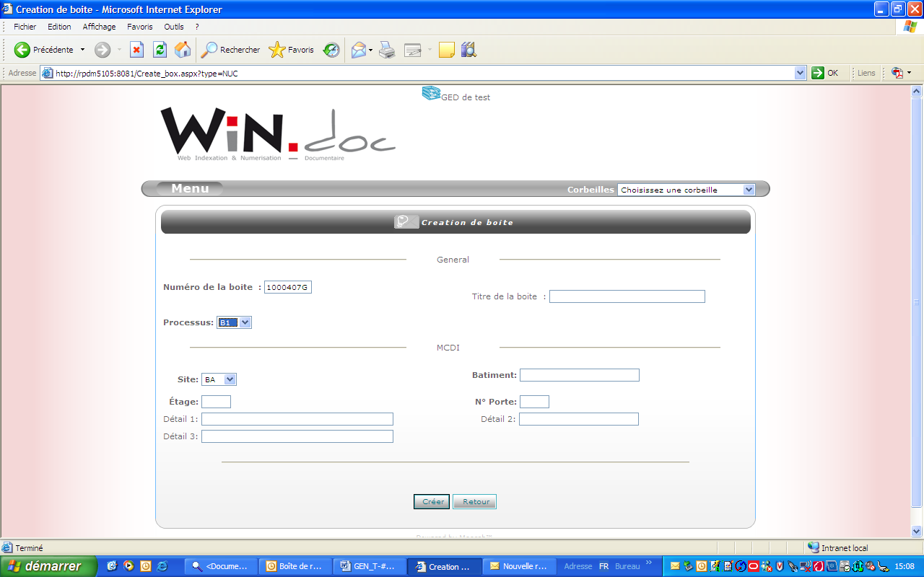

Création de boite + Général avec accent TERMINE

Pour processus : reprendre menu déroulant TERMINE

Principe à retenir (pour les formations) : le bureau se comporte comme un MCDI

Reprendre l’ergonomie : mise à la verticale

Test validé sur le numéro de la boite

~~Combo Box : Par défaut toutes les tables actives doivent porter la mention : renseigner (le processus, le site, ……)~~

A retenir pour la formation : 1 processus doc = 1 processus boite

Pour l’user supprimer la seconde partie « MCDI » (à partir du moment où une boite n’est pas remise à un MCDI et que le CA n’a pas renseigné la localisation de cette boite pour un MDCI), on considère que la boite est dans le bureau. TERMINE

Pour mémoire seul le correspondant Archive peut affecter des boites à un MCDI

Le correspondant Archives ne doit jamais avoir la possibilité de saisir un numéro :

1ère condition : seules les boites de son processus seront affichées

2ème condition : mettre des filtres (responsable de versement et type de boites)

Après filtrage le correspondant cochera les boites à mettre en MCDI + adresse

Ajouter un bouton « mise en MCDI » avec case à cocher pour les affecter à un MCDI ou changer de lieu de MCDI

Ajouter une adresse de MCDI TERMINE

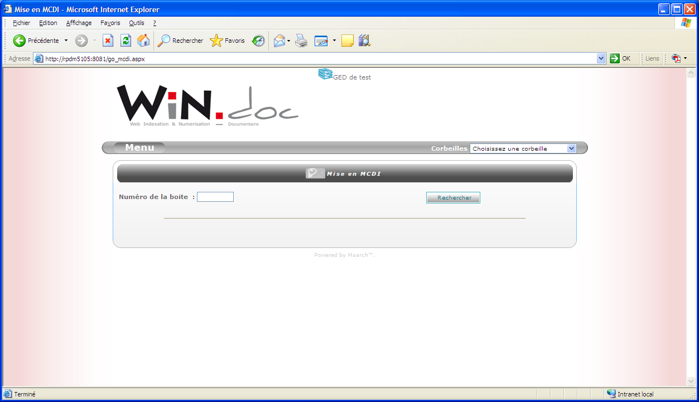



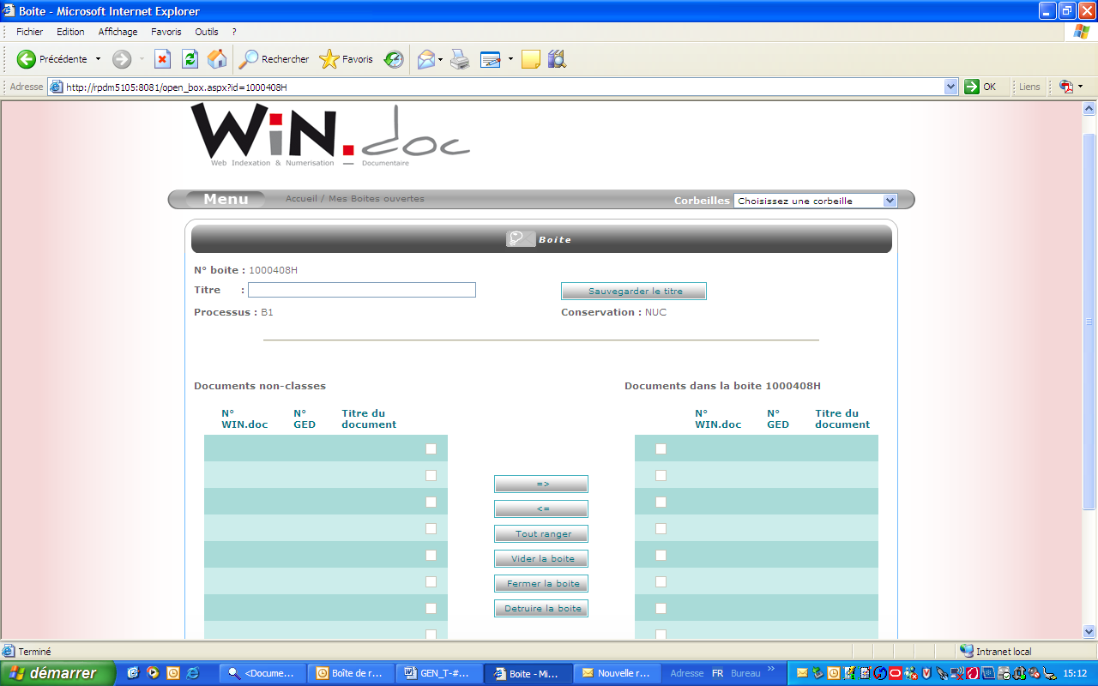

Placer le type de la boite à côté

du numéro de boite NUC ou ARC TERMINE

Accent (classés, Détruire, … ) TERMINE

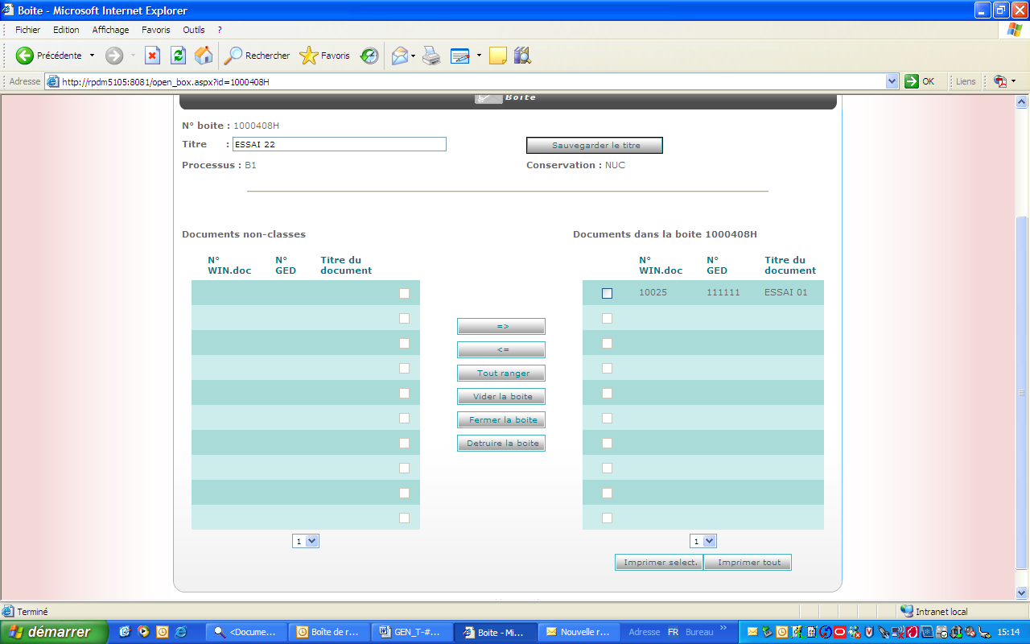

On ne peut pas fermer une boite vide

Mettre les informations si erreur en rouge (voir page suivante)

Destruction de boite : un doc mis ds une boite je peux détruire la boite – ou est le doc – il n’est pas détruit : le document passe alors dans la rubrique « documents non classés «  mettre un message en rouge après avoir cliqué sur « détruire la boite » Avertir l’utilisateur que son document est « dispo »dans les documents non classés (a livrer 12/11) TERMINE

On peut remettre le numéro d’une boite que l’on détruit

Donner la possibilité à l’utilisateur de pouvoir classer ces boites et d’avoir en totalité la liste de ses boites (peut être dans le module Administration User)

Faire un filtre sur Typist EVOLUTION FUTURE

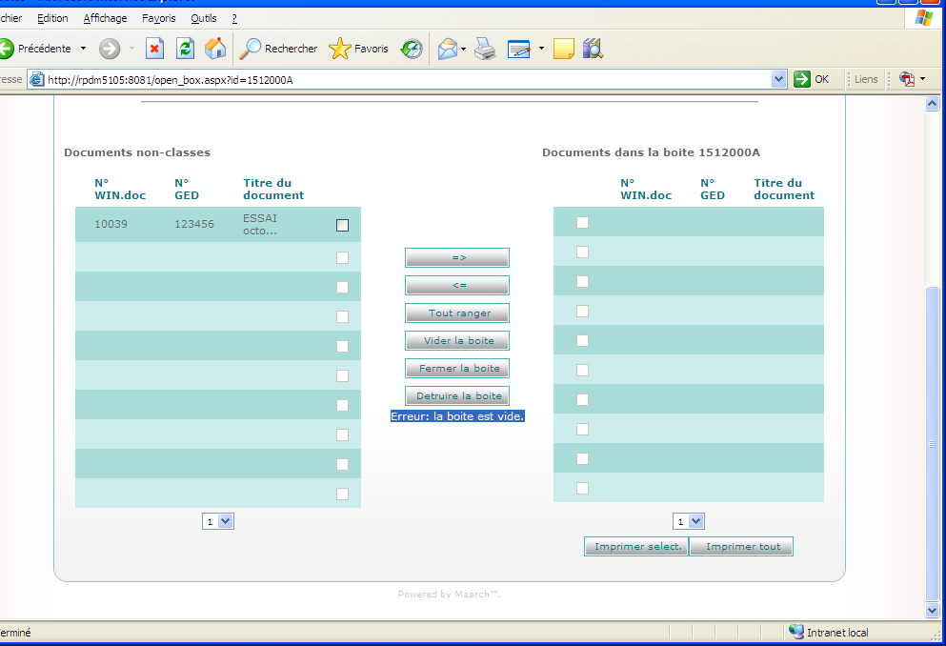

**\***

Mettre + lisible pour l’utilisateur TERMINE

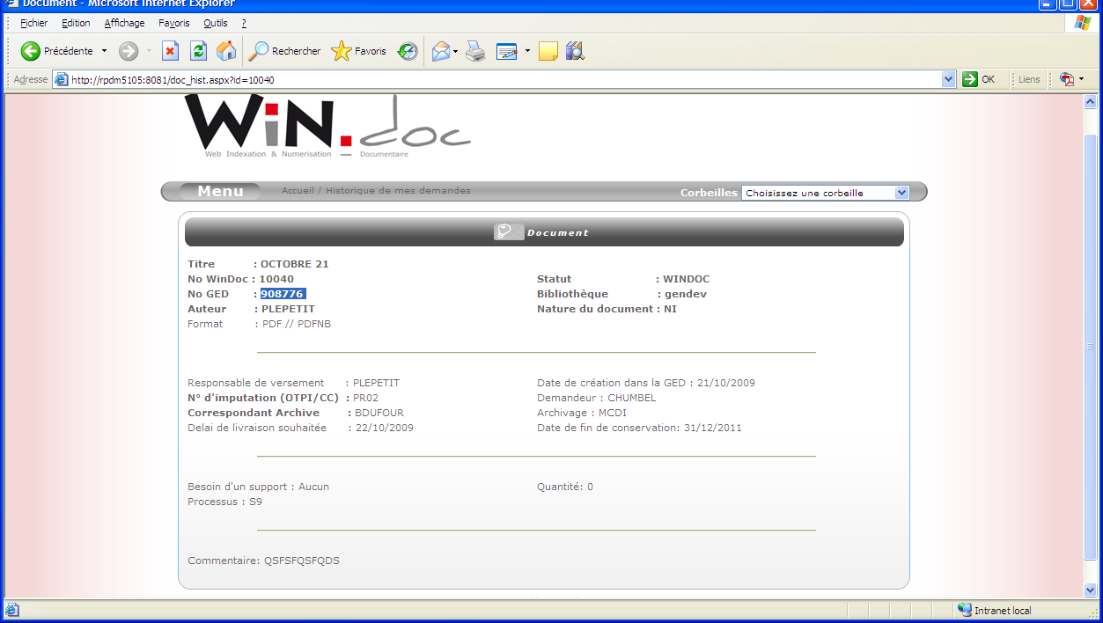

Ce document est affecté à une boite.

Historique de mes demandes: porter le numéro de boite TERMINE

Historique de mes demandes: porter le numéro de boite

Le mettre dans le bandeau de navigation

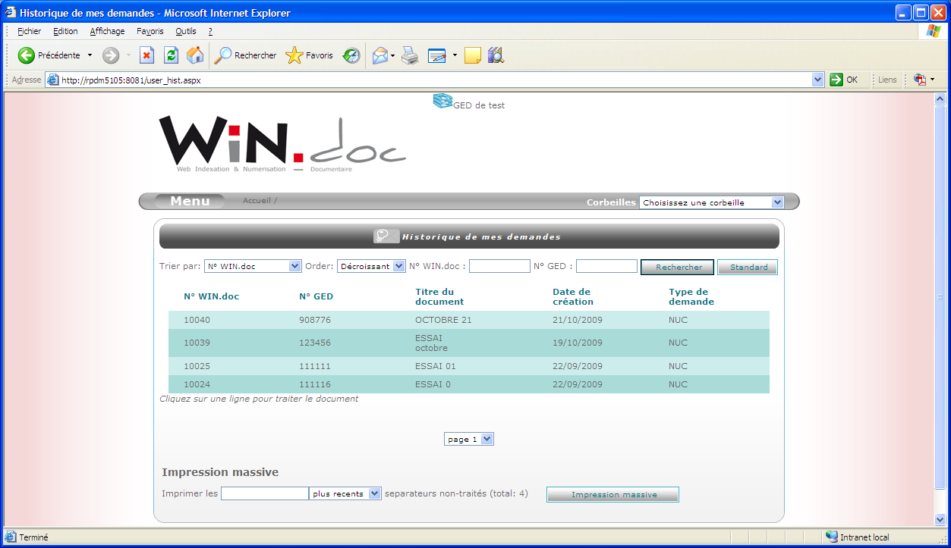

Dans le cas où le document est déjà affecté à une boite, le numéro de la boite doit apparaître sur la fiche afin que l’utilisateur puisse ranger son document physiquement dans la boite

Historique des demandes : mettre le numéro de boite si le doc est affecté à une boite + statuts EVOLUTION FUTURE

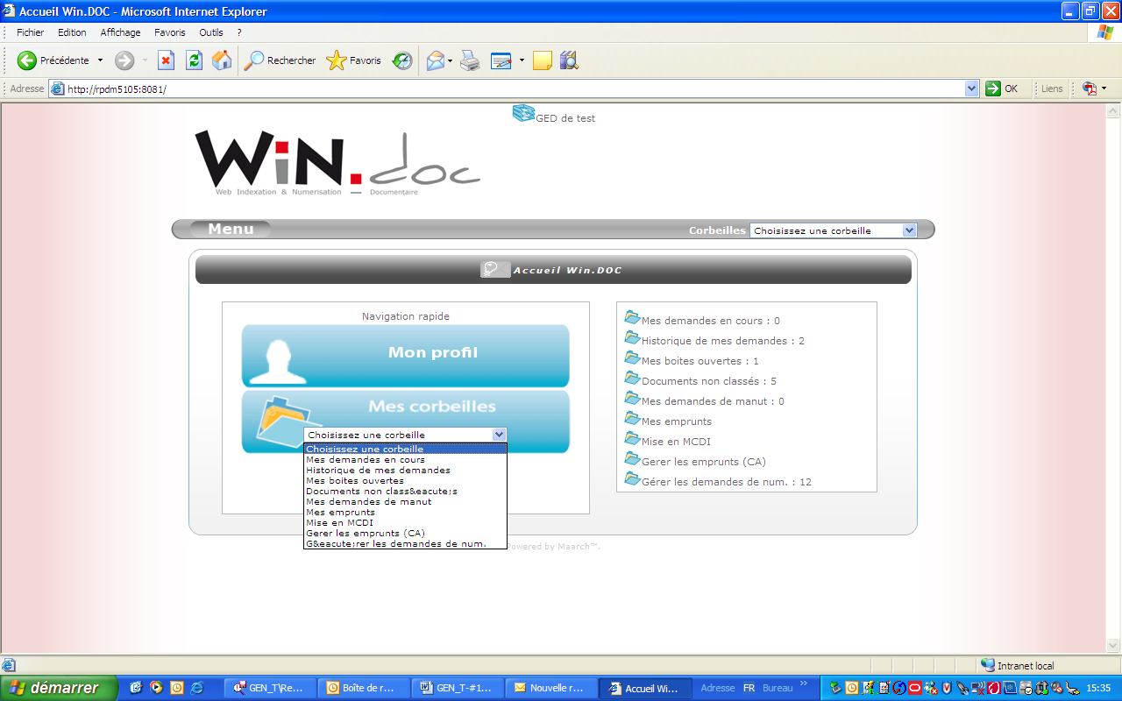

**Responsable de numérisation**

Nb : Mettre les accents

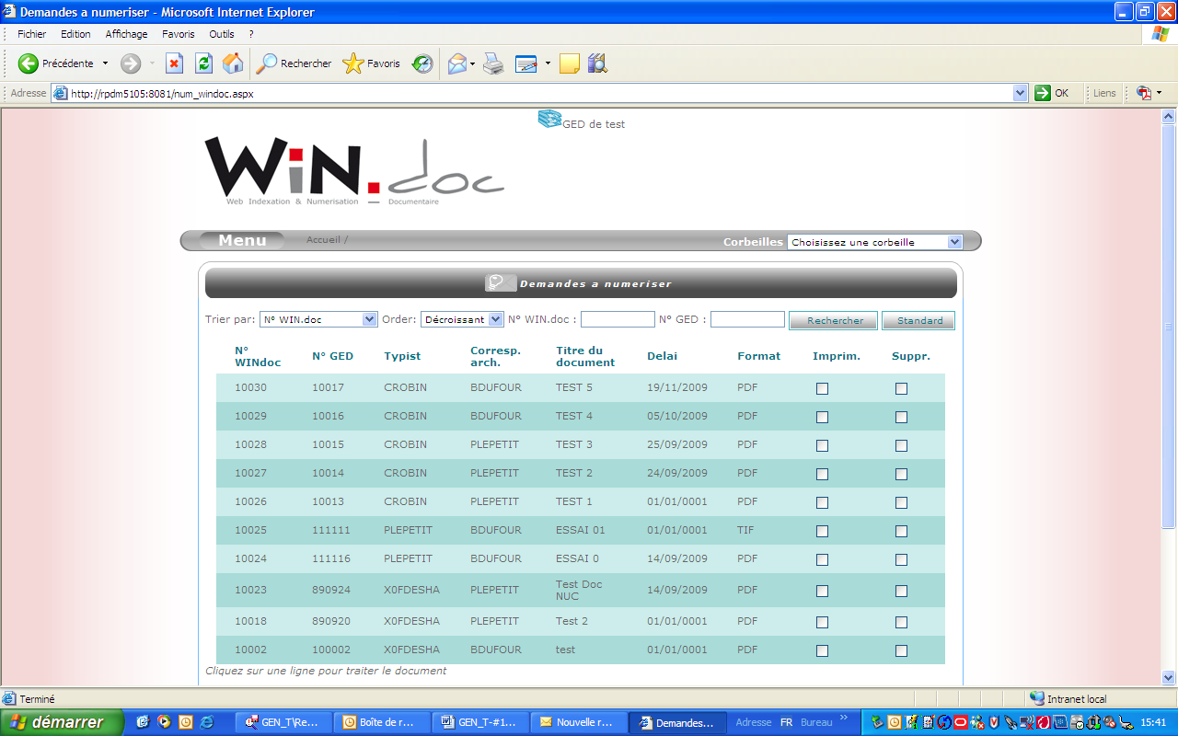

1 - Supprimer la colonne Supp. Ce n’est pas un droit qui revient à l’atelier de numérisation TERMINE

2 - Case à cocher sur le «Statut FI » ??

3 - Ajouter une colonne et case à cocher « T.R. » Transfert de responsabilité. Cette opération doit être faite pour chaque document reçu ; TERMINE

Tant que le TR n’a pas eu lieu compte d’imputation et temps passe ne sont pas accessibles (grisés)TERMINE

Ajouter dans le filtre « Typist »

EVOLUTION FUTURE

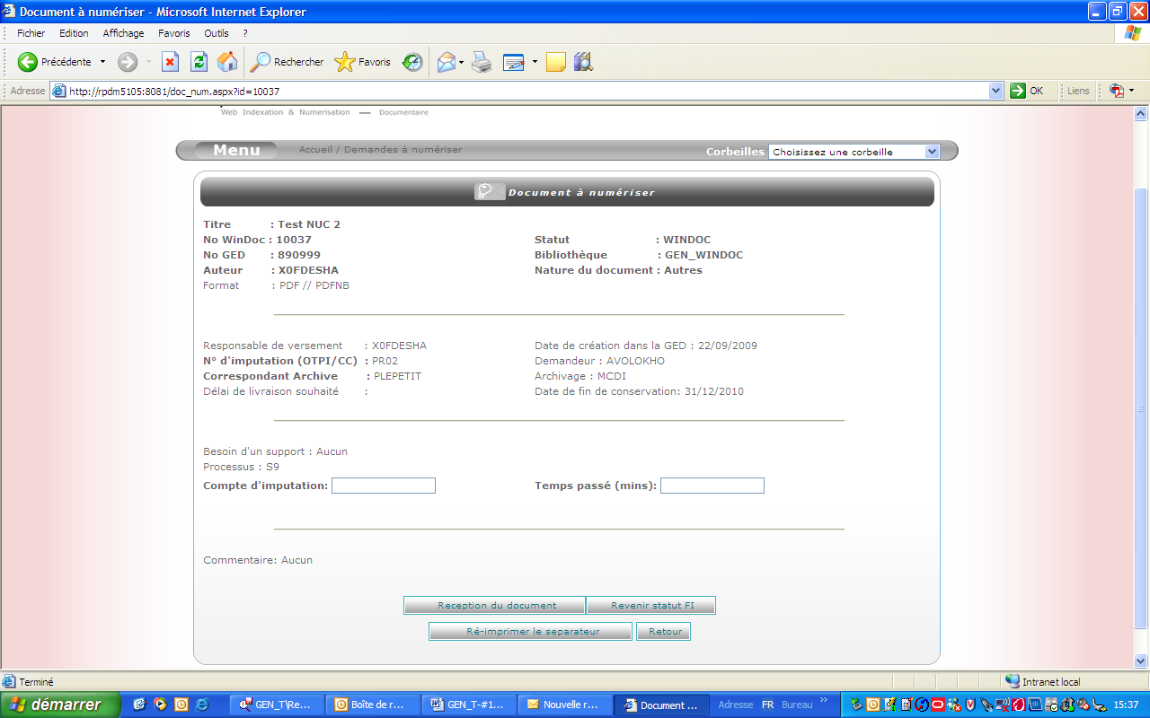

Temps passé n’est pas un champ obligatoire TERMINE

A~~ssurer le transfert de responsabilité en deux temps 1 Réception du doc (bouton) et ensuite ajout d’un écran sup (à fournir) afin de reporter le compte d’imputation et le temps passé (remarque supprimé le 23/09)~~

Modifier le bouton et doit porte la mention « Document traité »(doc traité..(sens large : cela veut dire démat, contrôle physique du doc, dans la GED, prépa….) TERMINE

Après numérisation du document, l’user récupère son document et il y a échange de transfert de responsabilité. Le User se connecte à WIN.Doc à l’atelier de numérisation. Dans la corbeille « Historique de mes demandes » ajouter une case à cocher « TR » pour assurer ce transfert, c'est-à-dire que l’utilisateur a récupérer physiquement son document. TERMINE (il clique sur la ligne du document en question, puis bouton « document récupéré »

Supprimer le passage Statu FI TERMINE

Qd le document est rendu on passe dans historique de mes demandes, tous les documents s’affichent qd ils sont rendus (croissant ou décroissant) ajouter la case à cocher TR l’user se trouve chez le RN et se connecte chez le RN avec son login et coche la case TR il a récupérer le doc , peut mettre ensuite le doc en B.A.

Evolution effectuée sur la fiche historique

On ne peut affecter un doc à une boite **qd il a pas été numérisé** (sf ARC) TERMINE

(A retenir : le RN peut également affecter des docs à une boite) Sans être CA ? Filtre selon processus ?

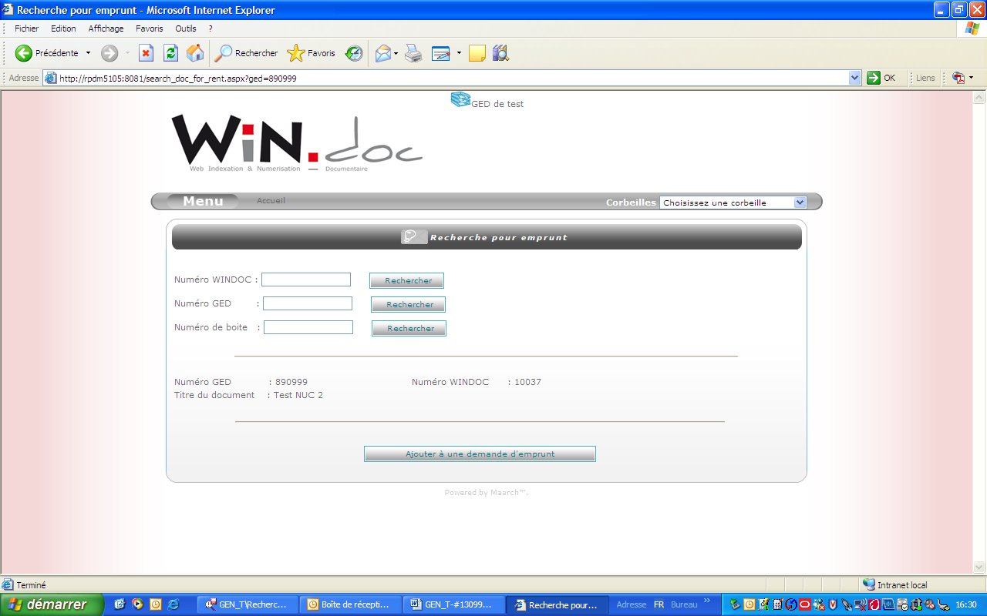

**L’emprunt**

Reprendre le numéro de la boite TERMINE

Revoir ergonomie écran : mettre en 1er les « boutons » de commande

Processus à dérouler en réunion du 26/10

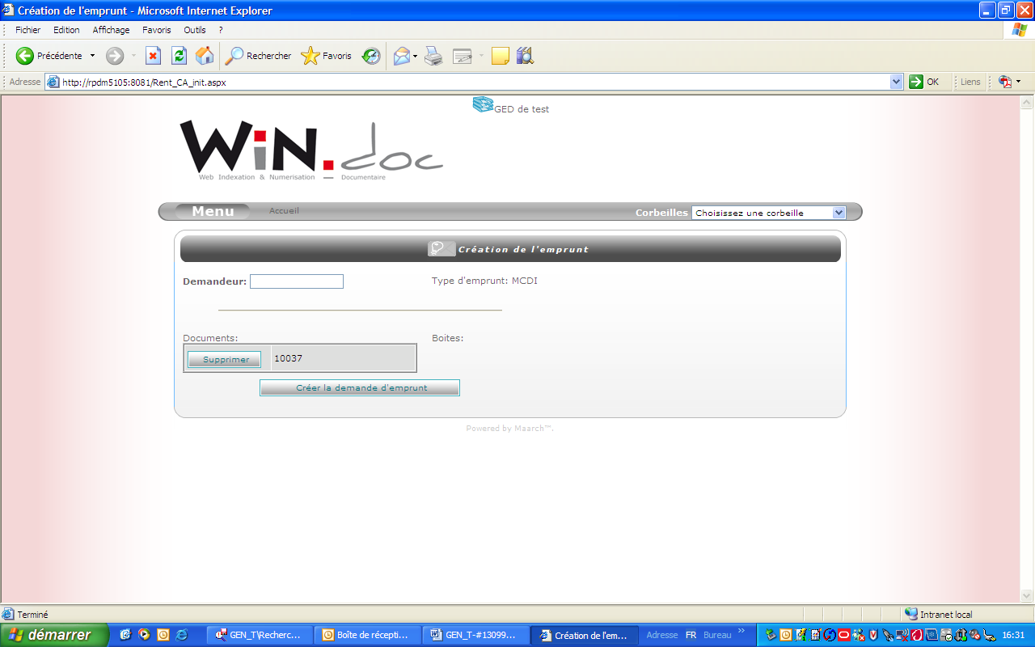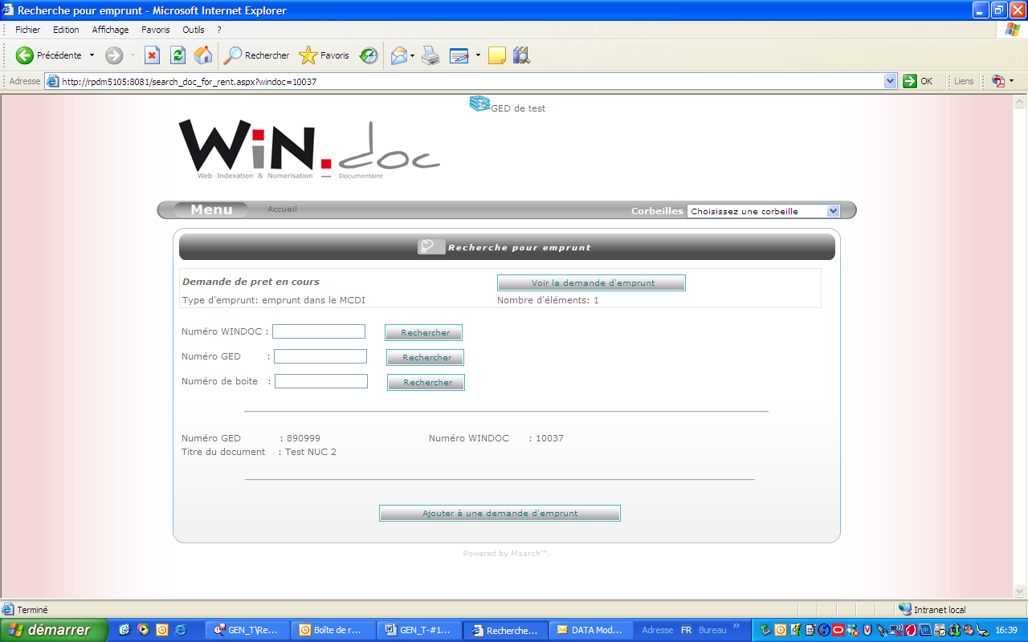

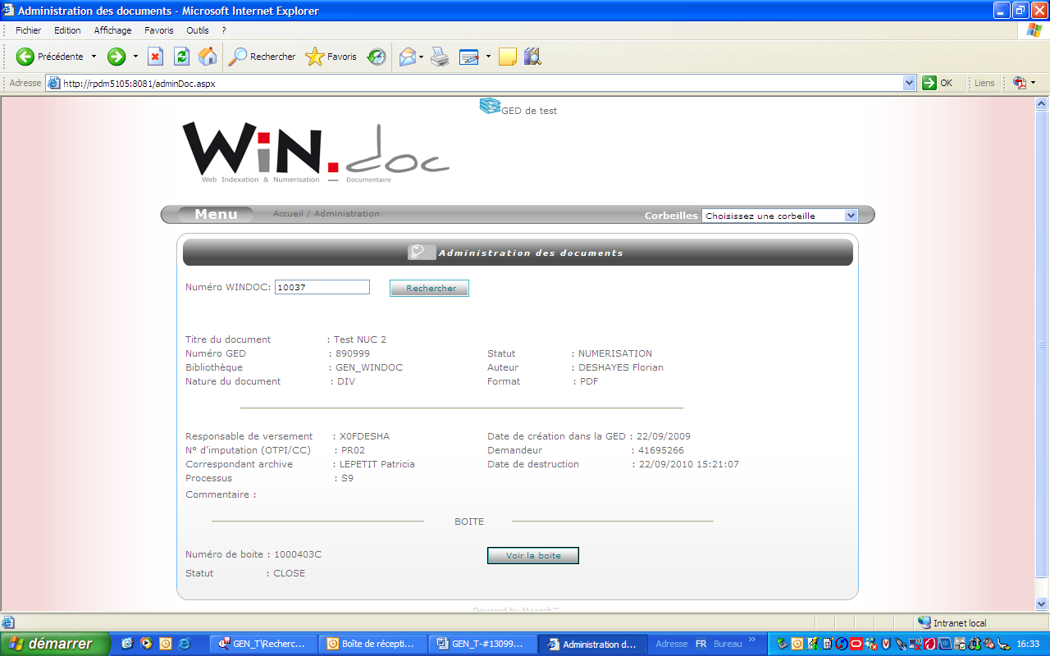

Ok valable pour le User

(a reporter ne P2)

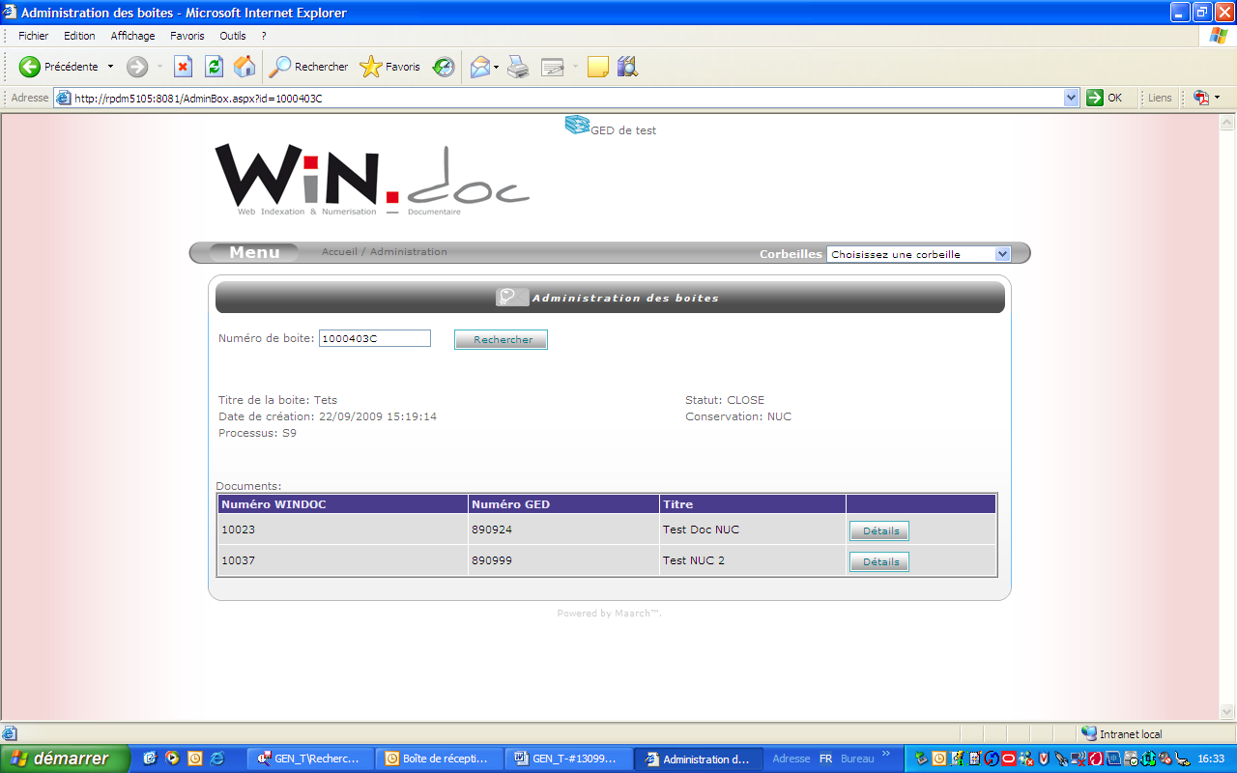

Ok valable pour le User

(a reporter ne P2)

**Les règles du transfert de responsabilité pour le processus NUC – Profil utilisateur**

**Le principe**

Le transfert de responsabilité cela signifie que le document « physique » change de mains et que les deux parties acceptent ce transfert après contrôle de l’intégrité du document.(principe PIST de la norme Z42013) lisibilité du document, contrôle de page et conformité du séparateur par rapport au document.

**Quand est-ce que cela intervient ?**

1 – qd l’UT porte un document à numériser à l’atelier de numérisation

2 – qd l’atelier de num après avoir numérisé le document restitue le document à l’UT

**Comment cela est-il « matérialisable » dans WIN.doc ?**

1 – qd le RN accepte le transfert de resp de la part d’un utilisateur, celui-ci est matérialisé ds WIN.doc par son changement de statut : Statut NUM

Un doc qui n’est pas au statut NUM ne peut être affecté à une boîte avant numérisation (condition à retenir). De plus **après numérisation** l’atelier de numérisation finalisera la fiche de WIN.doc et cliquera sur le bouton « réception du document) (flag qui permet de matérialiser le transfert de responsabilité)

Le statut NUM indique que le document est prêt pour la numérisation quelque soit le TR. Le transfert de responsabilité se trouve dans un autre champ.

2 – Qd l’UT accepte le transfert de resp de la part de l’atelier de numérisation, en retour de numérisation, celui-ci est matérialisé dans WIN.doc par son changement de statut : INT.

Passage en int apres clic sur le bouton « document traite » par le RN.  Le transfert de responsabilité se trouve dans un autre champ.

Cela signifie que le document doit être affecté physiquement et informatiquement ds une boite.

Bien faire le distinguo entre le statut sur la chaine de numérisation, et le transfert de responsabilité (qui n’influe pas sur le statut)

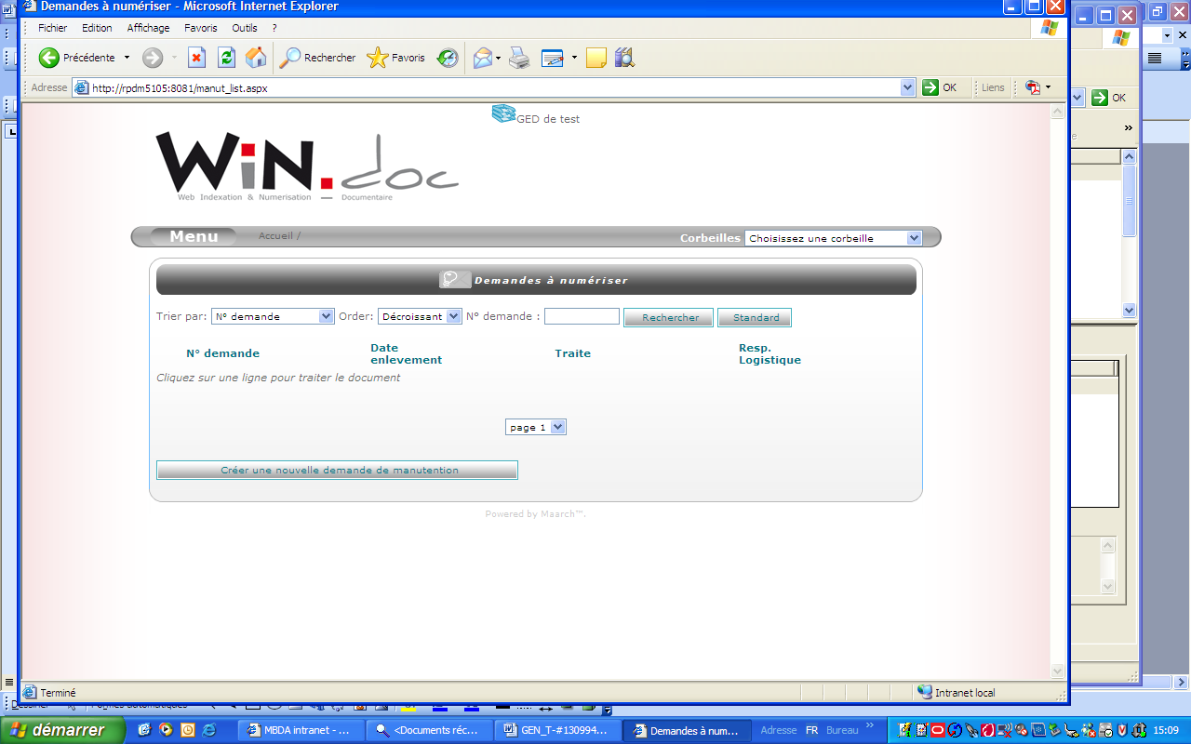

**Mes demandes de Manutention**

La barre de navigation affiche Demandes à Numériser ?

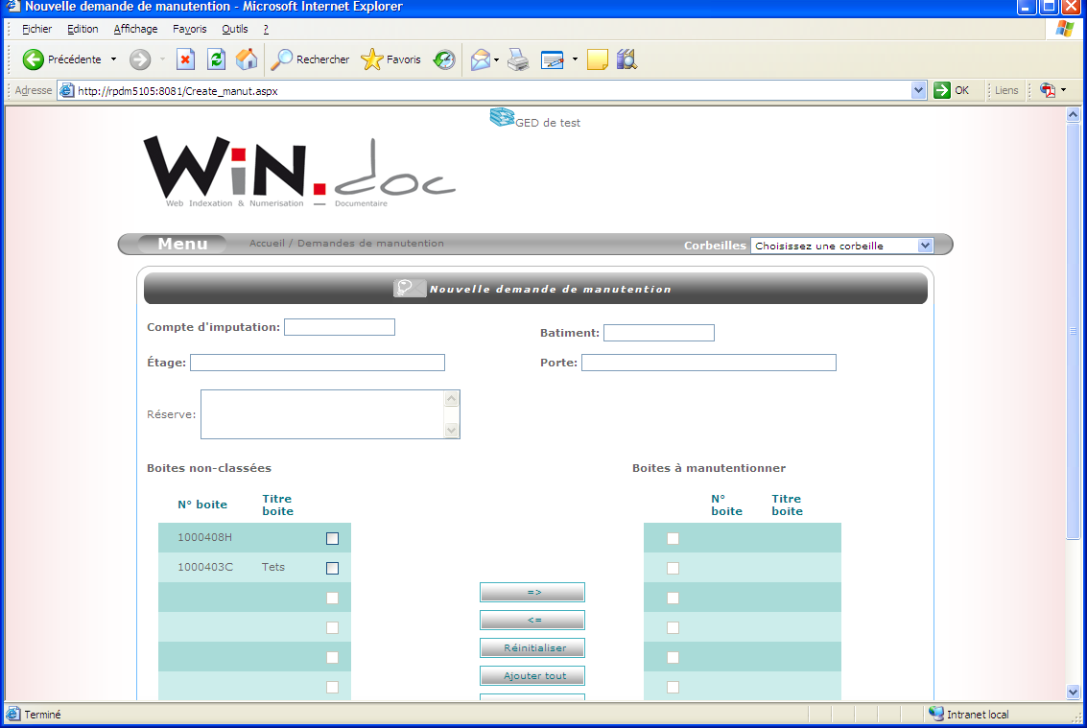

Réorganiser l’écran

Mettre boite fermées (au lieu de non classés) Elles peuvent être fermées et ne pas apparaitre ici (emprunts par exemple)

Demander à garder les informations « persistantes » sur tous les écrans ou des informations administratives sont présentes

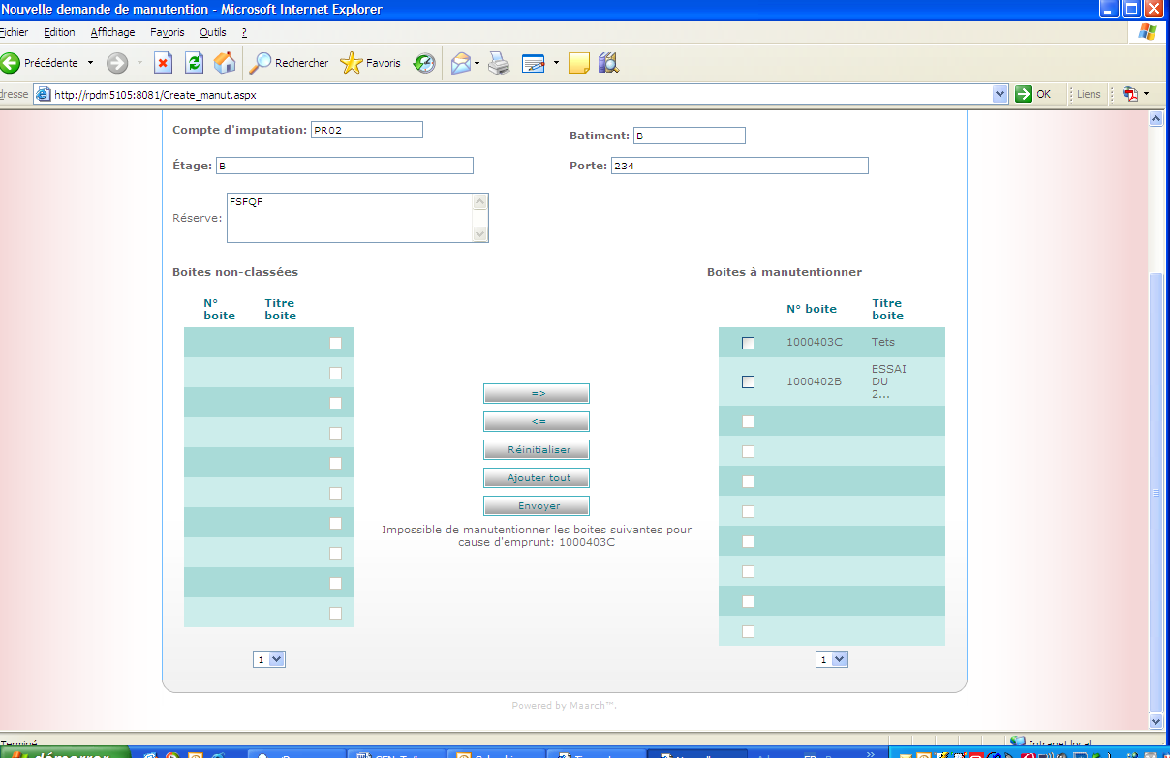

Ergonomie : place pour les titres

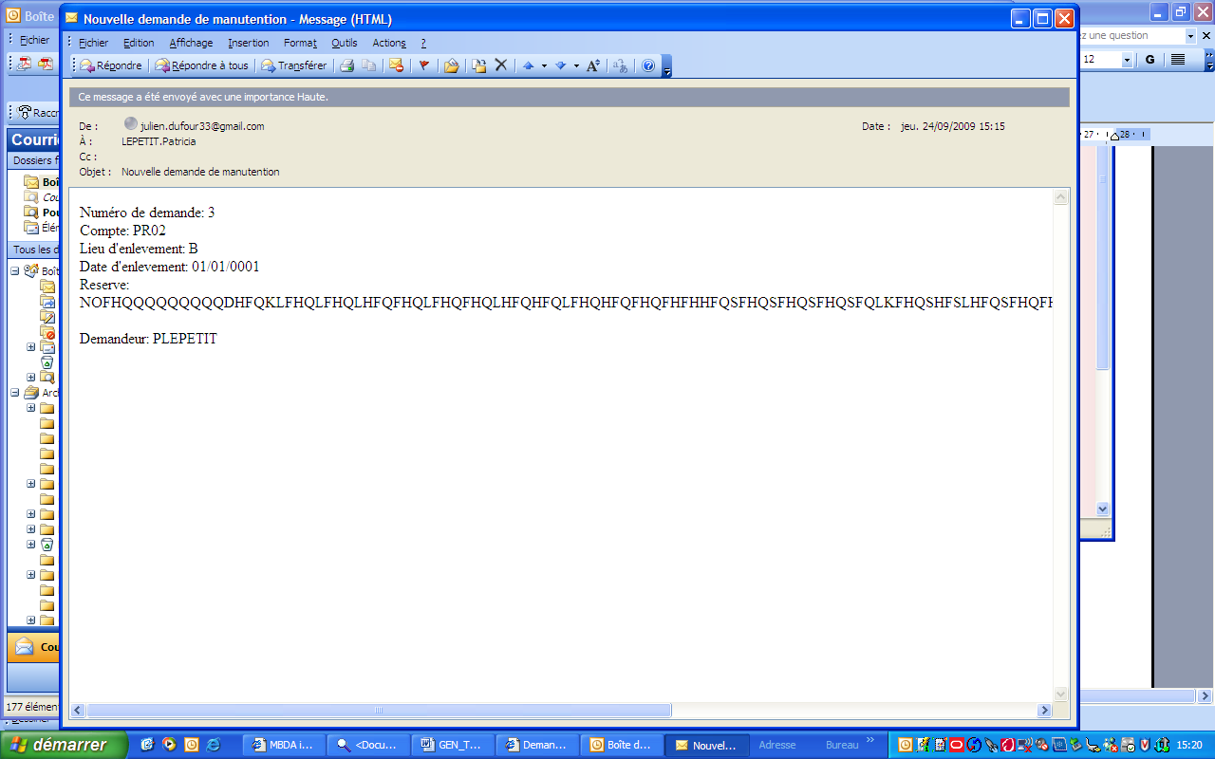

Envoi correct mais texte à reprendre

Il ne s’agit pas de la date d’enlèvement mais de la date de la demande de manut

Vous avez une nouvelle demande de manutention à traiter dans WIN.Doc

N° de la demande & Date de création de la demande

Destinataire : Stéphane Michel

Copie : B Dufour – P Lepetit

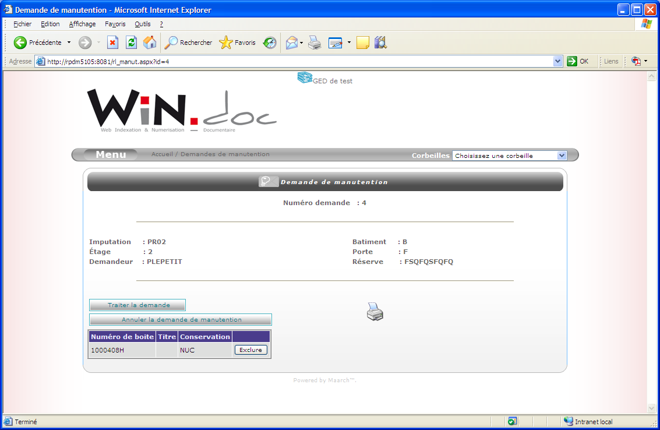

Faire un premier « bouton » « imprimer la demande » - l’intervalle entre les deux permet d’exclure des boites et de ré-imprimer la DM

Faire un deuxième « bouton » « DM traitée »

Donner à l’utilisateur la possibilité de classer ces demandes de numérisation une fois traitées

**Responsable logistique**

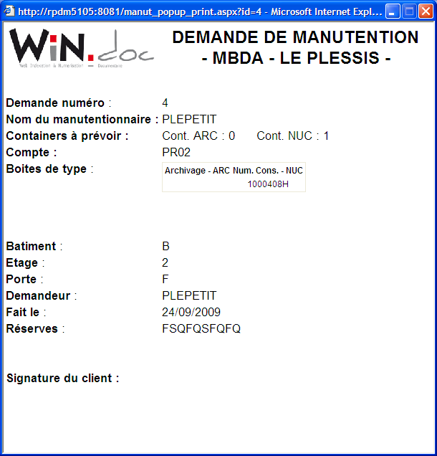

MBDA-F + logo

Ajouter la signature du RL (DROITE) = il accepte

**TERMINE**

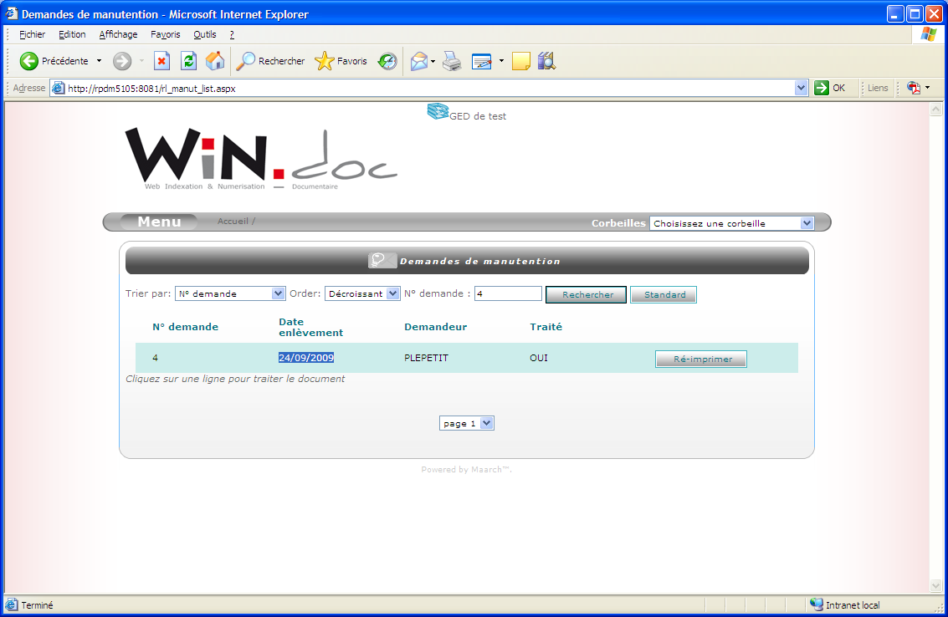

Le RL va chez le client avec la DM papier et il doit avoir la possibilité de revenir sur cette DM chez l’UT et supprimer certaines boites qui ne doivent pas être enlevées. C’est le cas

Ici impossible de revenir sur la DM une fois que le bouton « traité » à été validé. Il faudrait pouvoir effectivement cliquer sur la ligne pour « traiter la DM »

La seule possibilité est de faire des retours en arrière ?????

Traite signifie que les boites ont été récupérés, donc pas de modifications à faire ensuite. Dans le cas contraire, le RL a clique sur « traite » trop tot.

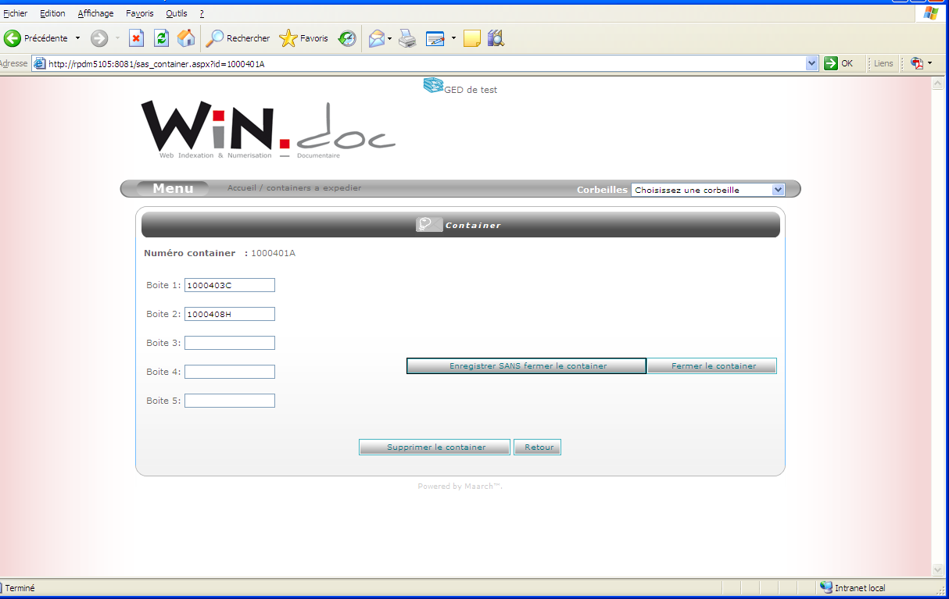

Containers à traiter (rapprochement boite / CT°

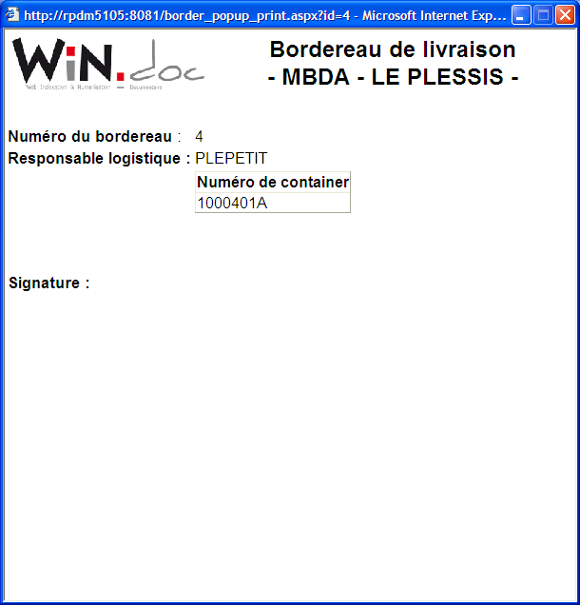

Bourges doit valider via Windoc la réception des containers

Appel du n° de bordereau clic sur bouton « réception stockage » cela signifie que les containers sont arrivés à Bourges (transfert de responsabilité)

Le 26 octobre

Partie Administration

Pour le CA +Pour le RN : recherche de document – recherche de boite – recherche de container (non)

Pour le RSas et Logistique : recherche de container + doc + boite+bordereau(sf SAS)

Revoir les emprunts et les numéros en profil

Un doc/un dossier est affecté à un processus/qui est attaché à un correspondant Archives (ou sup)

Possibilité d’affecter ou de changer un CA pour un ou plusieurs docs.

Schéma : on envoie un document dans une boite et une boite dans un MCDI

Administration : Affecter un processus à un correspondant Archive + pouvoir affecter un profil d’un user et affichage d’un historique sur le user.